CURRICULUM VITAE

Datos personales:
Nombre: Luis Emilio Tirado Recopalchi.
Fecha de Nacimiento: Marzo 05 de 1977, (41 Años).
DPI: 2392 45512 0114 Extendido en Amatitlán.
Dirección: Sector_1_Casa#34_Villas_de_Palin, Escuintla.
Números Telefónicos: Móvil (5249-4593).
Email:tira2inall@gmail.com y tira2inall@yahoo.com
Estado Civil: Casado con 4 hijas.

Profesión:
Ingeniero en Electrónica. Cubriendo Aéreas como Mechatronico, Electrónico, Electricista, Instrumentista, Electromecánico y Jefe de Mantenimiento.

Información Académica:
Primaria: Escuela José Augusto Orellana, Amatitlán.
Secundaria: Instituto Nacional de Educación Básica Amatitlán.
Diversificado: Instituto Central zona 1 Ciudad de Guatemala.
Educación Técnica: INTECAP z21 & z7 Guatemala, Galileo Universidad.
Educación Universitaria: Ingeniería Electrónica USAC (Pensum Cerrado).
Otros Estudios: Programación orientada a Objetos, (Java, C++, Lav_View, etc.)
Electricista Autorizado por EEGSA.
Cableado Estructurado, Automatización Industrial.
Neumática e Hidráulica Básica, Mecánica Industrial.
Refrigeración, Equipo Médico y Sistemas Embebidos.

Experiencia Laboral:
IMCA,(Fabricas de Estufas Tappan) Posición: Electricista Año: 1993-1994.
CONELEC, (Controles Eléctricos) Posición: Electricista Año: 1995. Guatemala.
PROJECT, (Proyectos Eléctricos) Posición: Electricista Año: 1996. Guatemala.
POLYPRODUCTOS, (Plásticos) Posición: Electricista Año: 1997-1998.
CONFECCIONES GUATEMALA Posición: Electricista & Electrónico 1999-2000.
SEI Electricista & Electrónico, Años 2001-2008 Villa Nueva.
POLYTEC E INDUSTRIAS GEOPLAST 2009-Enero 2017.
Posición: Ingeniero Electrónico de Planta.

De Enero a Diciembre 2017: Sirviendo a la Industria Nacional y a Empresas como:
- Industrial La Popular (Mediciones y Reparaciones Electrónicas)
- True Corporation (Mantenimiento y Reparación de Variadores)
- Servicios Eléctricos ( Reparaciones Variadores y CPU’s y UPS)
- Litografía COMSERSA ( Reparación de Fallas a Impresoras OFFSET’s)
- Neoplast (Restauración de Maquinaria, Inyección de Plástico Sandretto)
- Calzado MAMUT (Restauración de Motherboards y periféricos)
- Asistencia Industrial (Reparación de Motogeneradores-Soldadoras)
- Tesla_Ingenieria (Mantenimiento Electromecánico)
- IMS (Reparación de Celulares, Equipo Medico e Instrumentación)
Todos estos Trabajos se han hecho a Nombre de Industrial Mechatronics Solutions. Facturados a Nombre de Luis_Emilio_Tirado_Recopalchi, con Número de NIT: 6645873-0 como Pequeño Contribuyente.

Enero 2018 a la Fecha: Mechatronico en Litograf Comsersa y Proyectos a Clientes, Calzado Mamut, y Plasticos Agroindustriales.

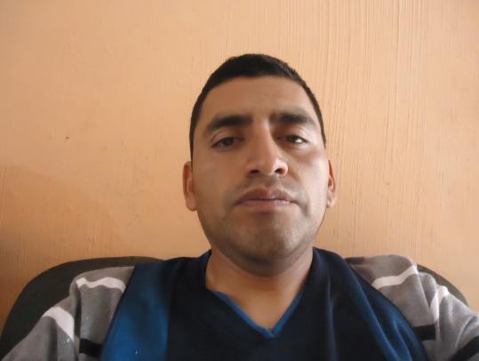

“In the computer applications Industry, informed Engineers and Programmers don’t just survive, They thrive and excel”.

